 

**Termes de référence - Spécifications technico-fonctionnelles**

**Pour le développement de la plateforme « Tunisiens du monde »**

## Contexte général

Face à l'enjeu de la transition digitale et dans le souci de centraliser les informations qui concernent les TRE et suite aux recommandations issues des travaux des commissions œuvrant sur l’amélioration des services dédiés aux Tunisiens résidents à l’étranger dont la création d’une plateforme qui rassemble toutes les parties intervenantes dans le domaine des TRE l’office des Tunisiens à l’Etranger lance, sous l’égide du Ministère des Affaires Sociales, la plateforme «  Tunisiens du monde » pour dédier des services publics aux Tunisiens résidents à l’étranger, et ce à partir du 13 juin 2022.

La plateforme « Tunisiens du monde » offrira aux visiteurs une expérience digitale semblable à celle d’une exposition physique, en permettant la mise en contact (à distance), l’interactivité entre les institutions et les visiteurs virtuels de la plateforme.

**I.1) Partenaires :**

La plateforme rassemblera un large éventail de services publics tunisiens qui peuvent être accessibles de n'importe où dans le monde et toucher ainsi les tunisiens résidents à l’étranger, et tous ceux en quête d’informations ou d'un service administratif.

La plateforme regroupera une grande diversité d’institutions œuvrant en faveur des Tunisiens à l’étranger :

• Ministère des Affaires Etrangères

• Ministère de l'Intérieur

• Ministère de la santé

• Ministère de l'Enseignement supérieur et de la Recherche scientifique

• La Douane

• La CTN

• Tunisair

• CNSS

• CNAM

• CNRPS

• La Poste

• La Conservation de la propriété Foncière CPF

• L’Office National du Tourisme Tunisien

• L’Agence de Promotion de l'Industrie et de l'Innovation

• L’Agence de promotion des investissements agricoles

• L’Agence Nationale pour l'Emploi et le Travail Indépendant

• L’Agence Tunisienne de Coopération Technique

• Foreign Investment Promotion Agency

• L’Association Professionnelle Tunisienne des Banques et des Établissements Financiers

**Remarque**: Avec la possibilité de rajouter d’autres partenaires.

**I.2) Objectifs :**

- Assurer la mission de l’OTE relative à la mise en place d’un Système d’Information permanent, efficace et pertinent en faveur des TRE eu égard au texte juridique (Art.14 loi n° 60-88 du 2 juin 1988)

- Améliorer l’image de marque (E-réputation)

- Accroitre le trafic sur nos supports digitaux (contenu) et favoriser leur viralité

- Créer, entretenir et dématérialiser les liens avec notre cible ultra connectée

- Interagir avec notre audience où qu’elle soit

**I.3) Les axes :**

* Développement :

- Développer les activités existantes de l’OTE

-Améliorer nos outils de COM actuels

* Performance :

- Mettre en place de nouveaux dispositifs innovants

- Renforcer la coopération et la synergie entre les organismes œuvrant au service de la diaspora.

**I.4) Public cible :**

Les Tunisiens à l’étranger : prospects et clients (cœur de cible)

• La société civile : associations des tunisiens à l’étranger

• Les institutions : Leaders d’opinions, partenaires, secteur public, organismes internationaux, secteur bancaire

• Presse & médias

**I.5) Messages à véhiculer :**

• Centralisation de l’information qui concerne les TRE sur la plateforme des Tunisiens du monde « L’OTE est le premier interlocuteur des TRE »

• Adapter nos outils de communication aux besoins de notre cible

• La proximité de l’administration tunisienne

• L’OTE innove pour reconquérir sa place

• Confirmer les attributions de l’OTE.

## Description fonctionnelle de la plateforme actuelle

La plateforme sera en Français.

La plateforme va être composée de :

### Une application Web « Front-to-back »

#### Au niveau « Front office » :

Le niveau « Front office » concerne les utilisateurs (visiteurs) de la plateforme souhaitant avoir des informations sur les différents partenaires ou avoir des réponses sur certaines questions.

Ses utilisateurs pourront :

1. Accéder à la page d’accueil de la plateforme sur laquelle un visiteur peut :
   * Soit créer un compte pour pouvoir utiliser la plateforme et commencer sa visite.
   * Soit « se connecter » directement s’il dispose déjà d’un compte.
2. Consulter la liste des différents partenaires disponibles sur la plateforme (une fois authentifié).
3. Visiter le stand d’un partenaire bien spécifique pour voir toutes les informations concernant ce partenaire ou pour entrer en contact avec un vis-à-vis et poser des questions.

#### Au niveau « Back office » :

Le niveau « back office » concerne l’OTE ainsi que ses partenaires.

Le super administrateur désigné côté « OTE » sur son Back-office va assurer les points suivants :

* Il va donner la possibilité de visualiser à partir des données récoltées du près de « Google Analytics » les statistiques sur les nombres de visite et leurs répartitions géographiques.
* La visualisation des messages échangés entre les visiteurs et l’opérateur de chaque stand, (désigné à l’avance par le partenaire) et vérifier le taux de réponse pour chaque partenaire afin d’avoir des données concrètes que l’OTE pourra communiquer à ses partenaires pour améliorer la qualité du service proposé et le temps de la réponse.

Le Back-Office côté « OTE et ses partenaires » va assurer les points suivants :

* Permettre à l’opérateur d’avoir un espace centralisé pour recevoir les messages des visiteurs d’un stand spécifique et pouvoir par la suite répondre à ses questions.

**Processus fonctionnel :**

**Utilisateur authentifié**

**Liste des partenaires**

**Accueil**

**L’utilisateur consulte la liste des partenaires et clique sur un partenaire spécifique pour visiter son stand**

**Inbox**

**Logo**

**Stand d’un partenaire**

**Présentation**

**Vidéo présentative** (dans le cas où le partenaire n’a pas de vidéo elle sera remplacée par une image)

**Coordonnées :**

- Numéro de téléphone

- Adresse

- Site Web

- Liens réseaux sociaux

- Adresse Email

- Fax

**Documents utiles :** Le format accepté est « PDF ».

**Liens externes**

* **Page d’accueil :**

Au niveau de la page d’accueil, le visiteur aura les deux options :

* « Se connecter », s’il dispose d’un compte : Du moment où le visiteur se connecte sur la plateforme, le bouton « Commencer la visite » sera affiché pour que le visiteur puisse commencer sa visite et consulter les différents partenaires présents.
* « S’inscrire » : Dans le cas où le visiteur ne dispose pas encore d’un compte. Du coup il aura la possibilité de créer un par le billet d’un formulaire à remplir.

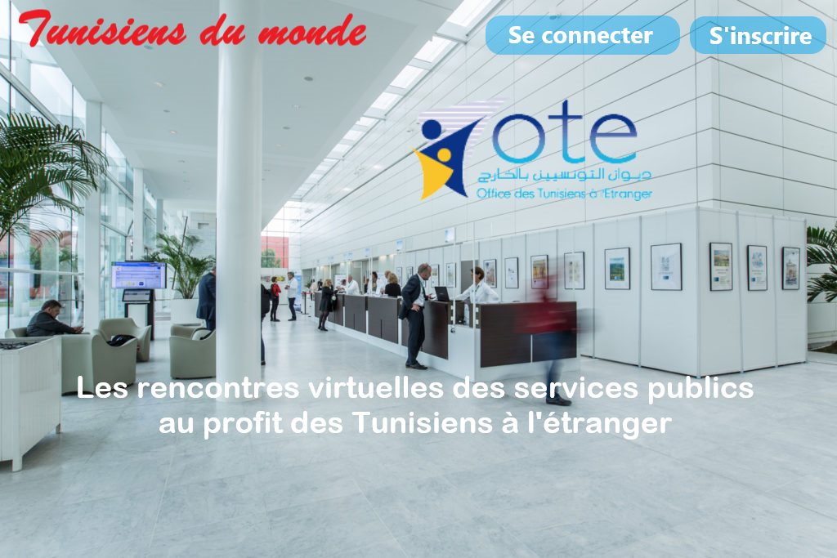

* **Disposition du stand :**

Le visiteur une fois qu’il a cliqué sur le partenaire sélecté, il sera amené à son stand où il peut trouver toutes les informations relatives au partenaire choisi et il peut aussi entrer en contact avec l’opérateur de ce partenaire en laissant un message (une question) que l’opérateur répondra dans les plus brefs délais.

Lors de la réponse de l’opérateur deux notifications seront émises au visiteur concerné (notification par email et une notification sur son compte dans la plateforme).

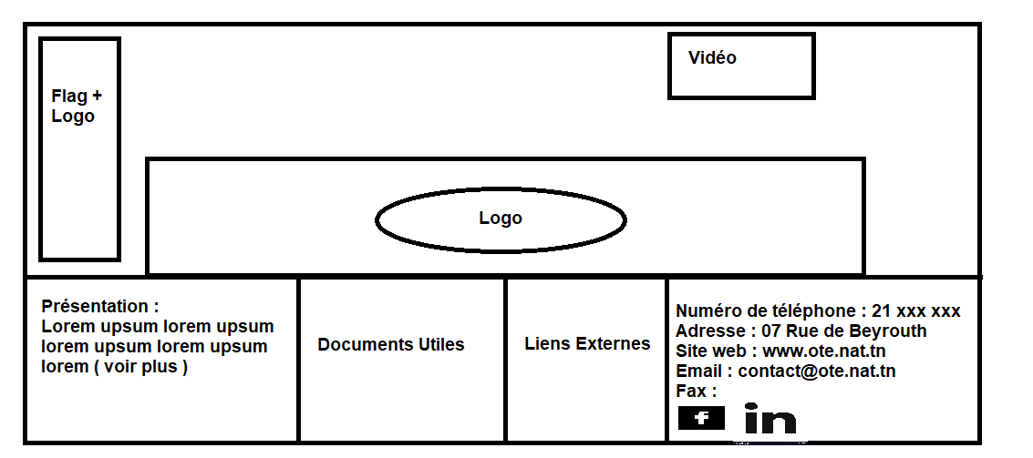

**Remarques :**

* **Pour le stand de l’OTE il doit être distingué des autres stands des partenaires et avec les changements suivants :**
* **« Liens externes » sera changé par « Activités » (L’ensemble de liens externes vers le site de l’OTE).**
* **Les stands des partenaires seront identiques en terme de design et d’aménagement des éléments.**

## Description technique de la plateforme actuelle

### **SCHEMAS GENERAL**

**Back-Office partenaires**

**Back-Office OTE**

**Visiteurs**

Plateforme « Tunisiens du monde »

**ARCHITECTURE TECHNIQUE**

On énumère dans ce qui suit les différents stacks logiciels qui seront utilisés lors du développement de la plateforme :

|  |  |  |
| --- | --- | --- |
| Typologie | Type | Version |
| Langage de programmation | PHP | 7 |
| Web Framework | Symfony | 5.2 |
| Technologie Front-End | HTML, CSS, JS | - |
| Environnement d’exécution | PHP | - |
| ORM | Doctrine | - |
| SGBRD | MySQL | - |
| Serveur Web | Apache | - |

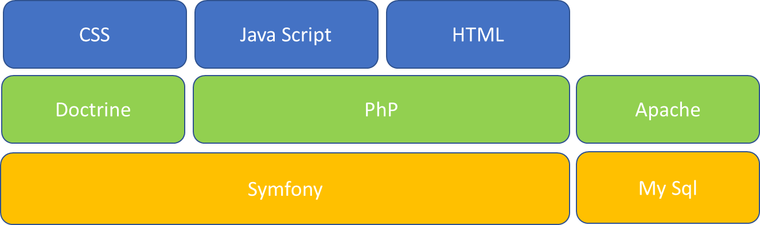

## Evolution de la plateforme :

Le CDC actuel est pour la création de la plateforme dans sa première version appelée « V0 ».

Ceci est dit, la plateforme va avoir des évolutions dans le futur afin de rajouter de nouvelles fonctionnalités pour la perfectionner et offrir aux visiteurs une expérience complète.

La phase évolutive de la plateforme fera l’objet d’un nouveau cahier des charges.